мои финансы
ФИНЗОЖ ЭКСПЕРТ – ТЕЛЕГРАМ-КАНАЛ ДЛЯ ВСЕХ,
КТО ЗАБОТИТСЯ О СВОЕМ ФИНАНСОВОМ ЗДОРОВЬЕ
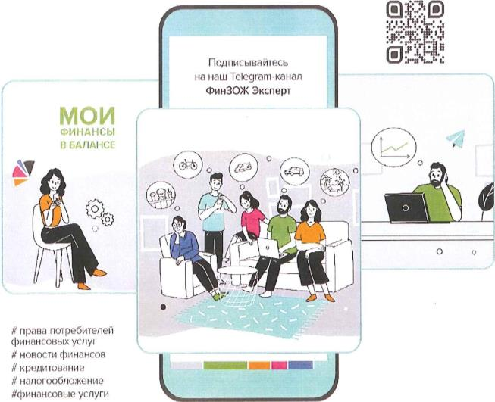
моифинансы.рф

